Encuentra el valor de la función trigonométrica en cada uno de los siguientes casos, construye la gráfica correspondiente para encontrar el ángulo reducido, descarga el documento y, al terminar, escanéalo y envíalo a la Plataforma.

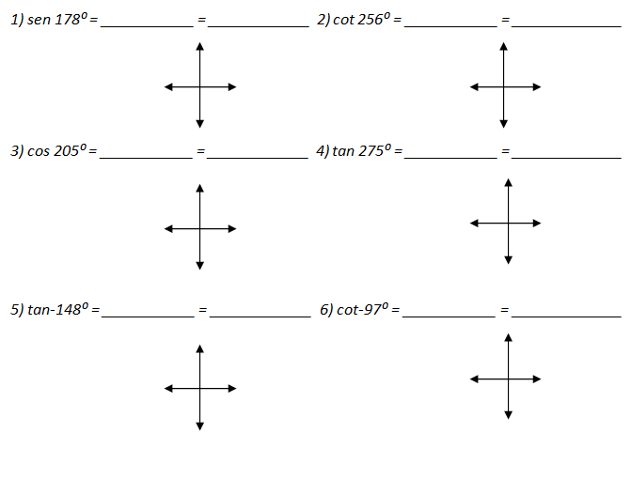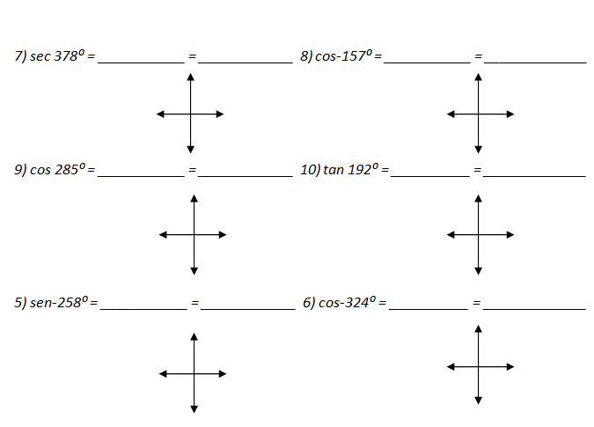

Envíalo a través de la Plataforma Virtual.

Recuerda que el archivo debe ser nombrado:

**Apellido Paterno_Primer Nombre_Función_Trigonométrica**